## 基本设置

### 设置Java环境

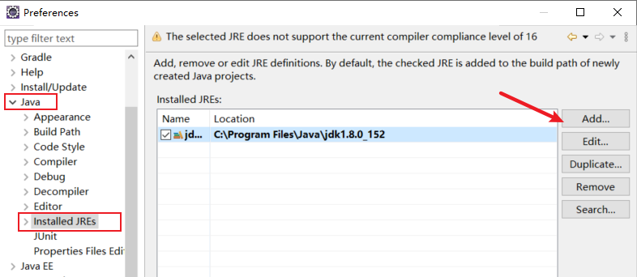

注意：必须设置JDK，否则调试JDK程序，非常重要

### 新窗口打开项目

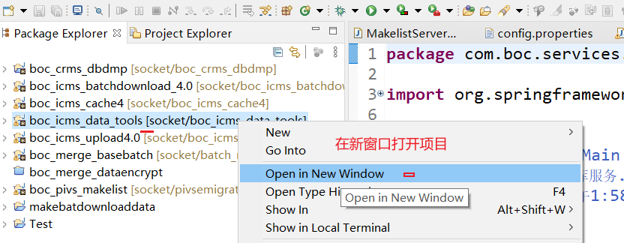

### 包分级显示

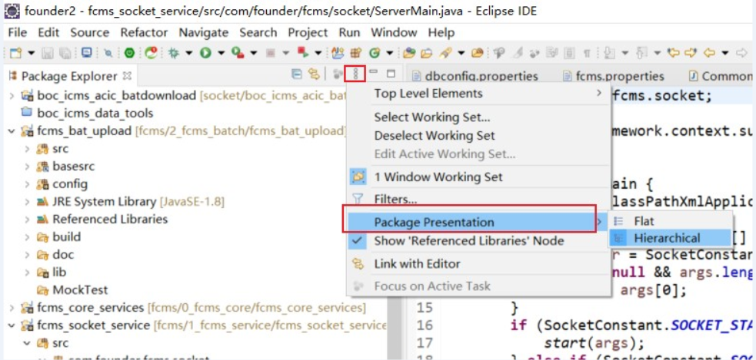

### 编译级别设置

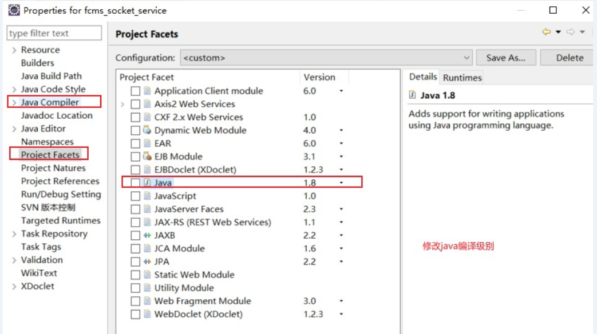

### 注释格式修改

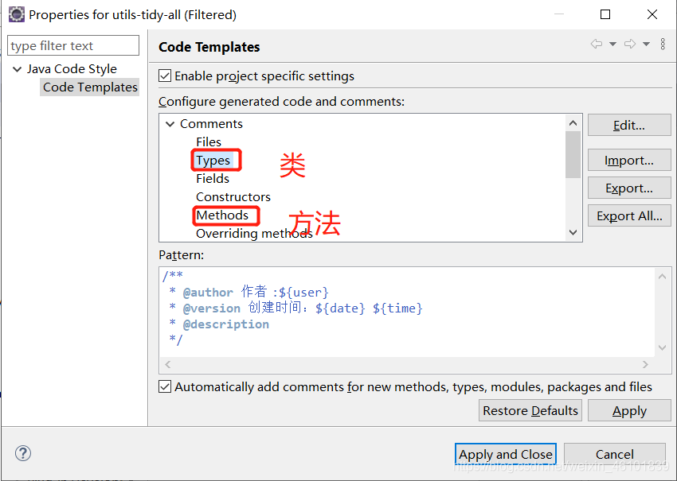

### 增加当前时间

@date ${currentDate:date('yyyy-MM-dd hh:mm:ss')}

### 设置作者

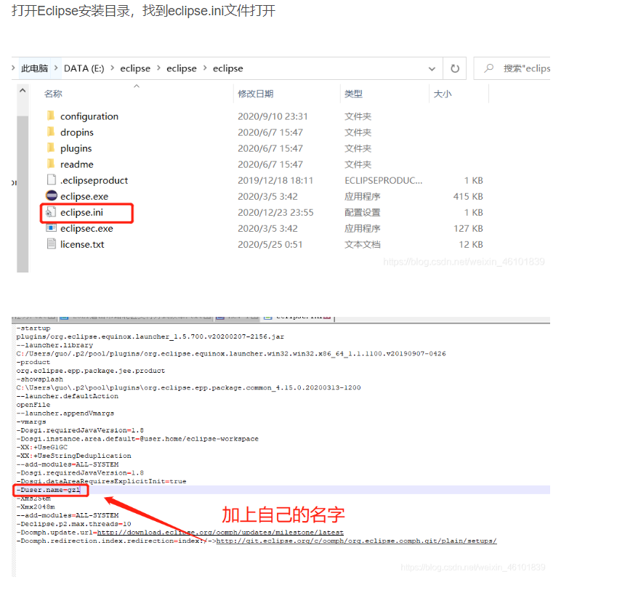

-Duser.name=jiaolong

快捷键Alt＋Shift+J

### Eclpse程序参数与JVM内存参数配置

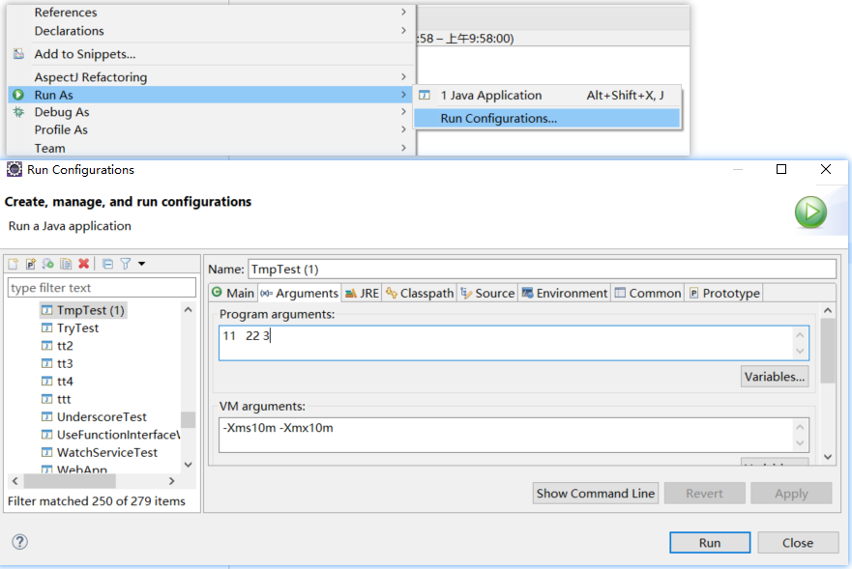

### Svn插件安装

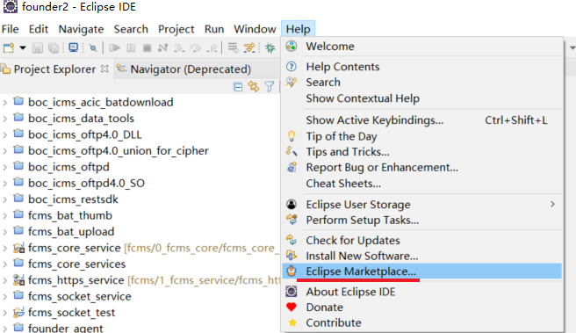

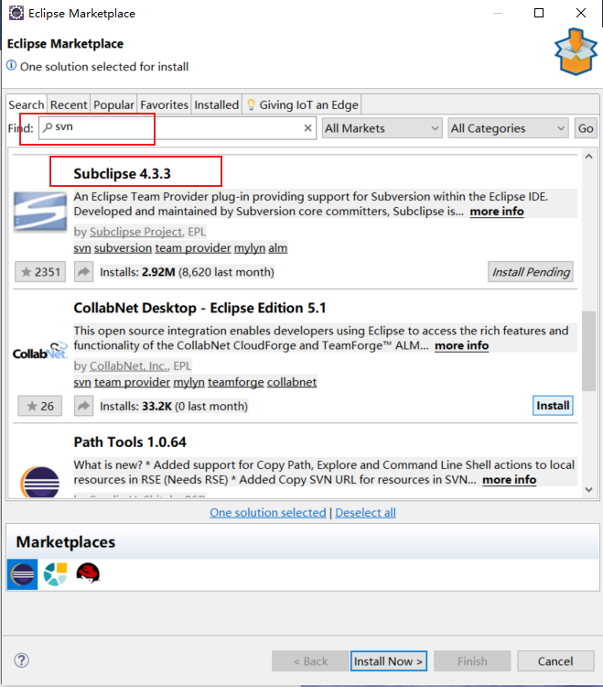

### lombok环境配置

在eclipse环境下使用@Slf4j注解时，会出现log cannot be resolved这个异常，

经过排查发现是缺少lombok插件的问题。

1.将lombok.jar放在eclipse的安装目录下。

2.执行命令

java -jar lombok.jar

3.执行update

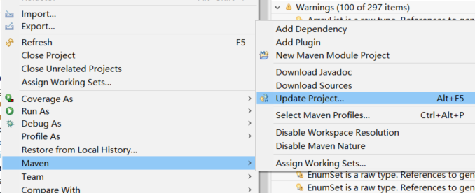

<https://blog.csdn.net/hodge11/article/details/108825993>

### 反编译插件安装

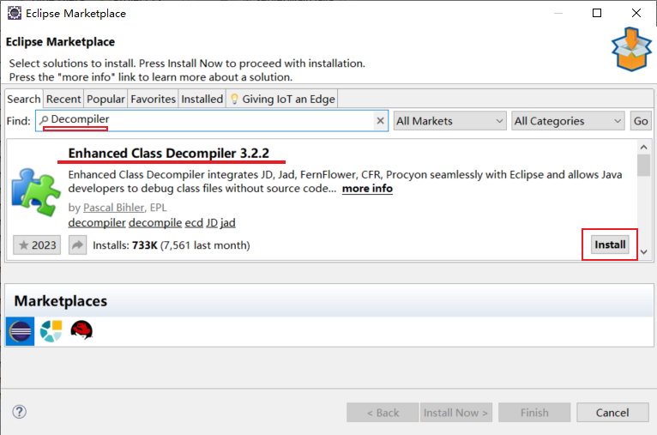

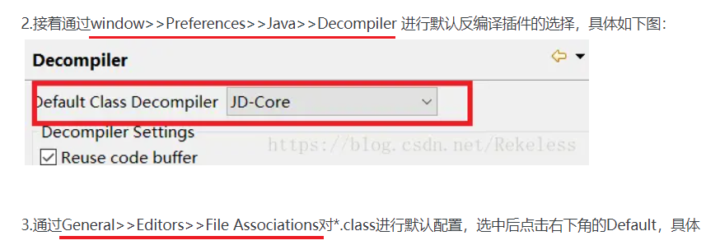

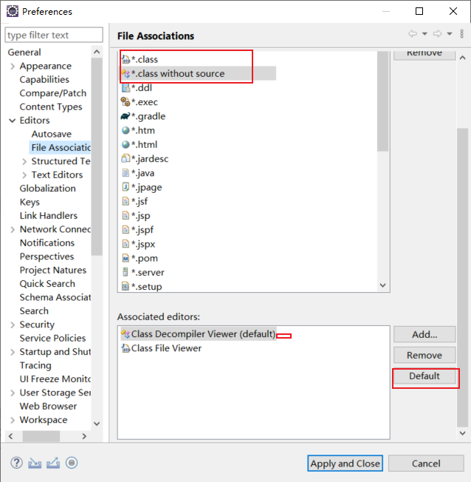

## WEB开发环境设置

### 1.配置tomcat

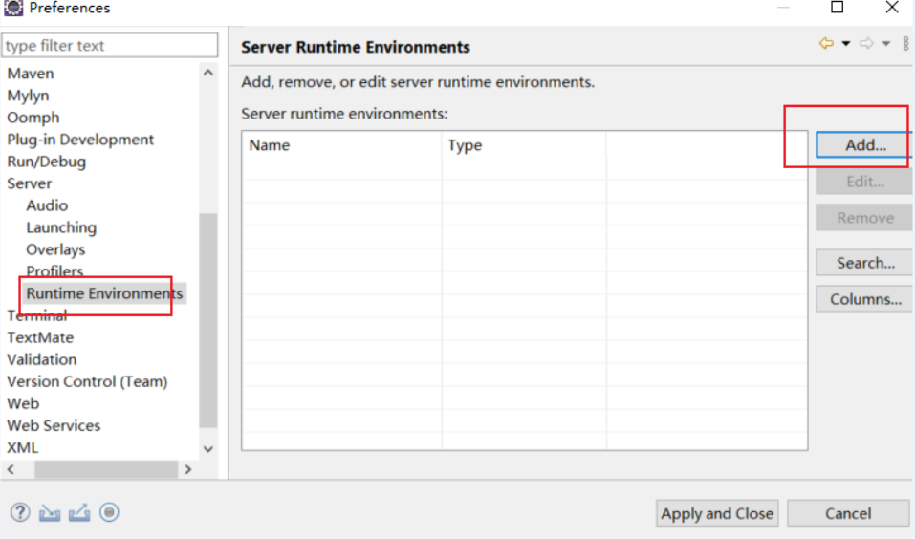

1.编辑startup.bat文件

在最前面加入如下两行：

SET JAVA_HOME=C:\Program Files\Java\jdk1.8.0_301

SET TOMCAT_HOME=D:\Program Files\apache-tomcat-8.5.79

2.修改tomcat的conf下的logging.properties中的参数

java.util.logging.ConsoleHandler.encoding = GBK

### 2.Eclipse 启动tomcat 进行访问

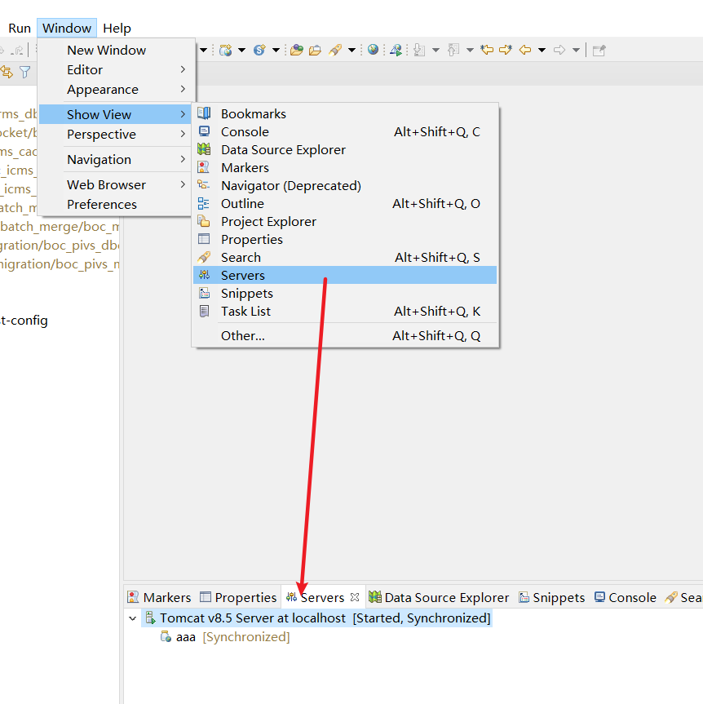

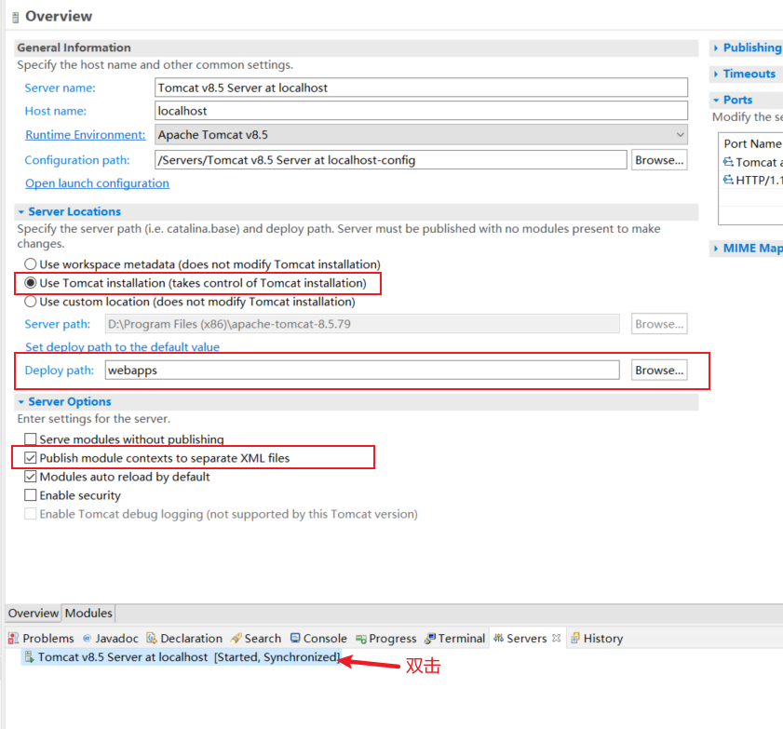

[Eclipse 配置 Tomcat以及动态Web项目的创建与部署客](https://blog.csdn.net/SleepNot_Need/article/details/105774351)

### 3.自动编译设置

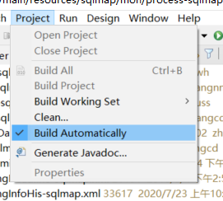

### 4.项目名称修改

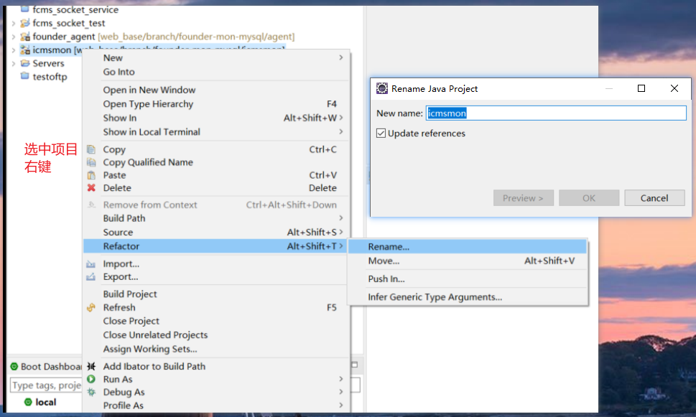

### 5.修改web项目context root名称

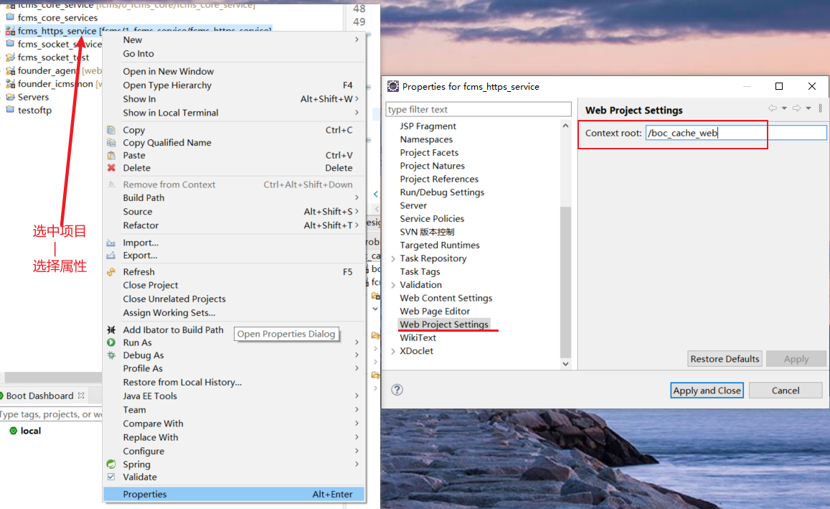

### 6.超时时间设置

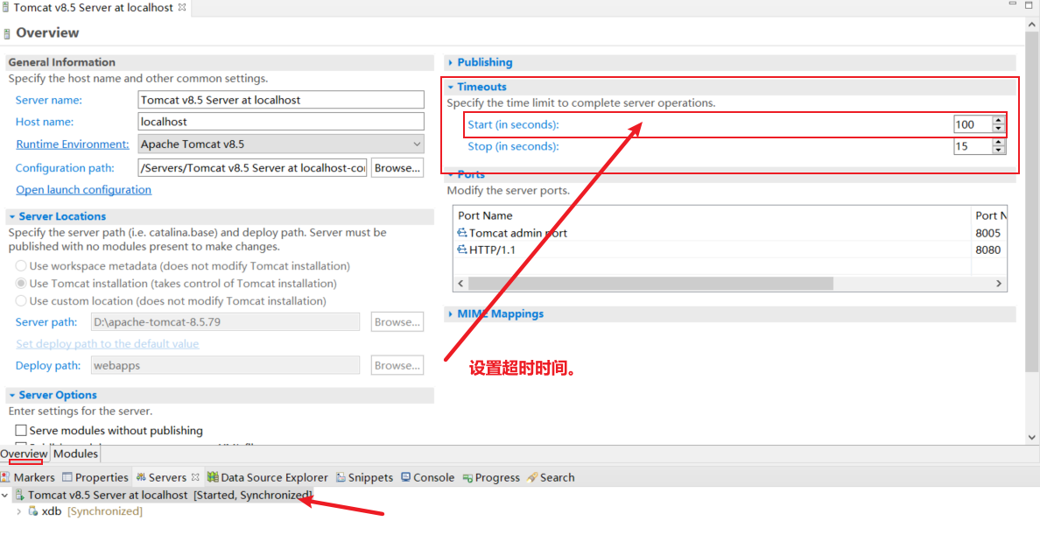

## 编码设置

### 依赖jar添加源代码

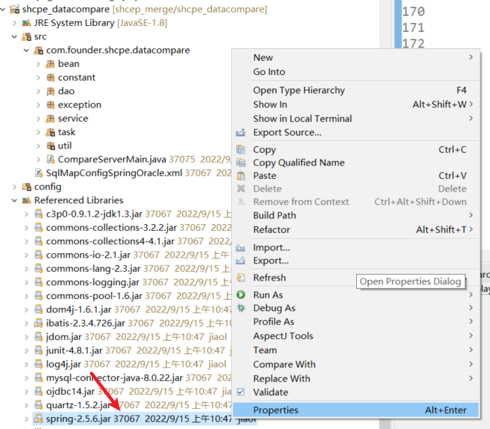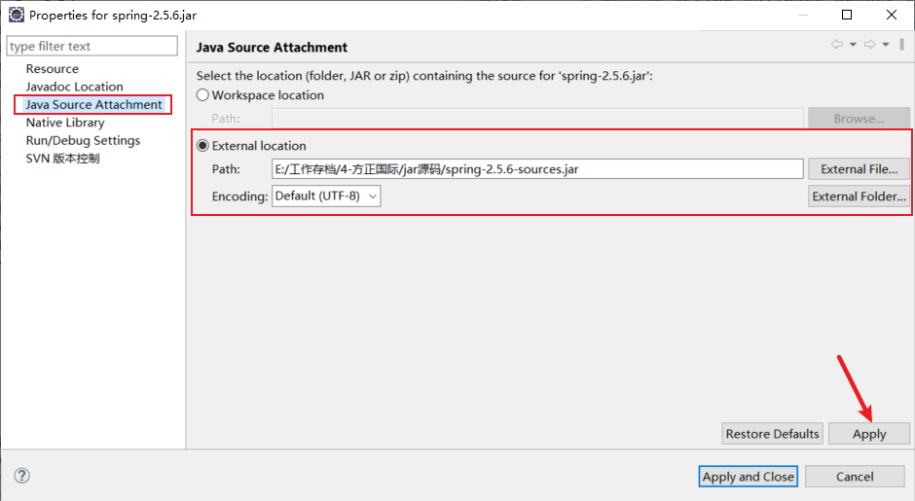

## Eclipse安装git与使用

### eclipse安装git插件

<http://download.eclipse.org/egit/updates>

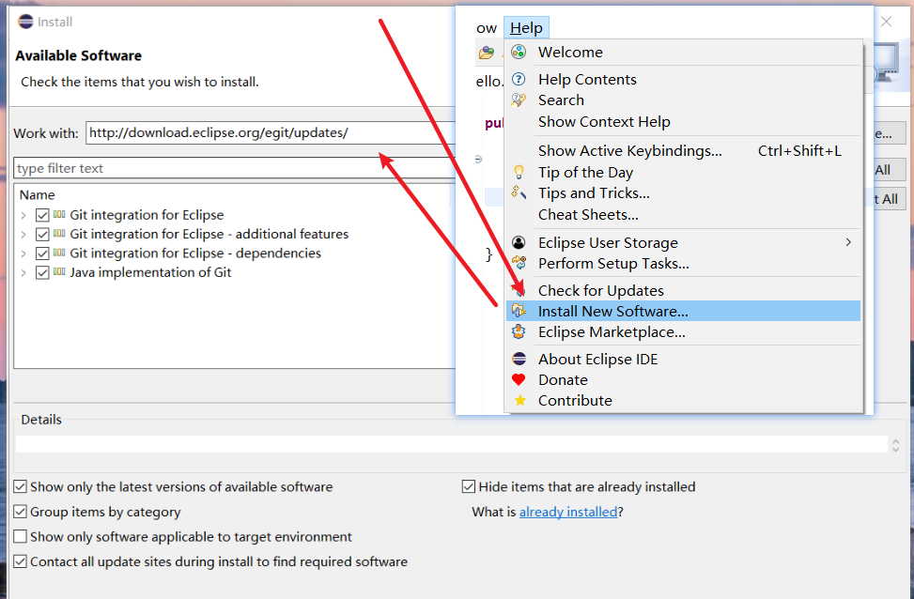

后续直接点击下一步.

安装完毕后，自动配置。

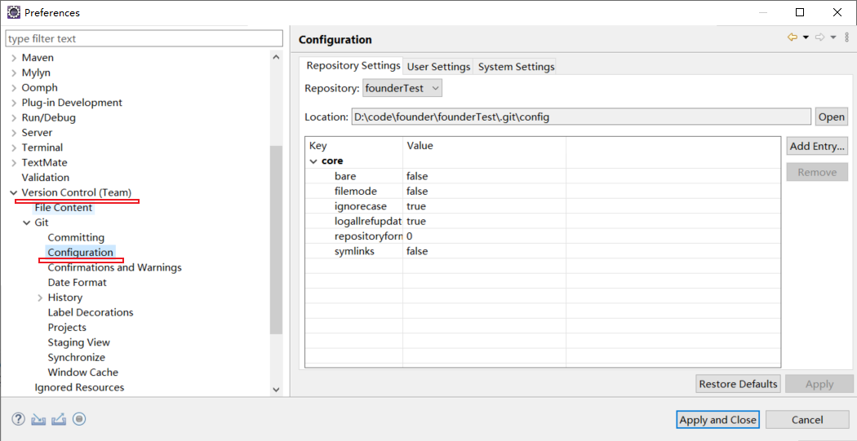

### 2. git使用

#### 1).创建git仓库

在创建的java项目中执行git init命令进行git仓库创建。

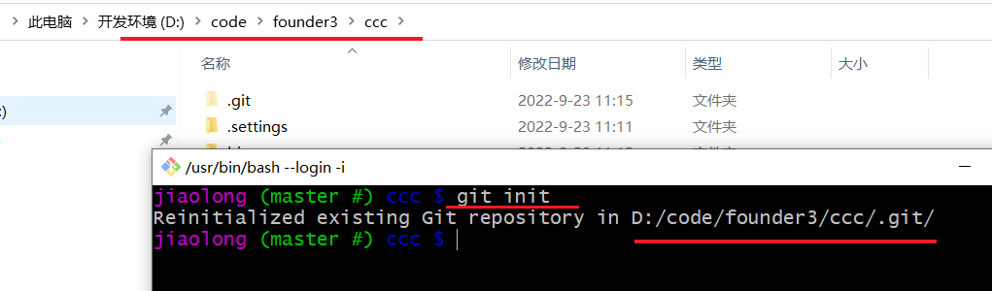

#### 2).Share project

Share之后项目才能使用git进行代码管理。

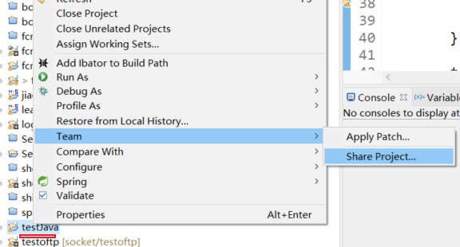

#### 3).将文件加入至git

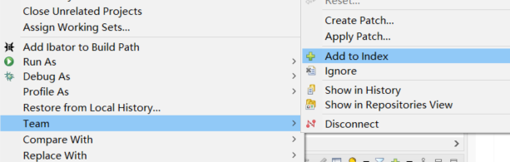 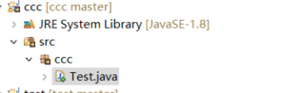

#### 4).提交添加文件

Commit只会提交添加文件。

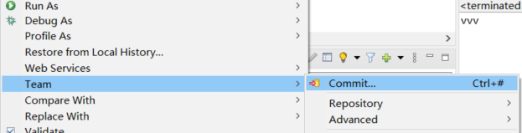

#### 5).提交修改文件

> 表示文件已经修改,当没有add to index.

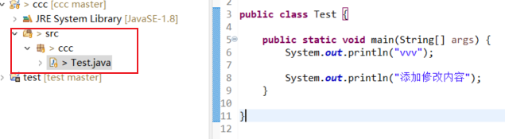

*表示修改文件已经执行 Add to index

